|  |  |
| --- | --- |
| |  | | --- | | **TRƯỜNG ĐẠI HỌC ĐÀ LẠT**  **KHOA CÔNG NGHỆ THÔNG TIN**            **BÁO CÁO MÔN HỌC**  **Phát Triển Ứng Dụng Mã Nguồn Mở**  **Nhóm 12**      **Tên đề tài: Tìm hiểu về Joomla**              **Giảng viên hướng dẫn: Trần Thị Phương Linh**  **Sinh viên thực hiện: 1812816 – Hoàng Thị Hồng Nhung 1812800 – Nguyễn Thành Luân 1812779 – Nguyễn Quốc Khánh 1812779 – Võ Thành Duy 1812823 – Vi Văn Phúc**  ***Đà Lạt – 11/2021*** | |

**NHẬN XÉT CỦA GIẢNG VIÊN HƯỚNG DẪN**

*Đà Lạt, ngày ...... tháng ...... năm .............*

Giảng viên hướng dẫn

[Ký tên và ghi rõ họ tên]

**MỤC LỤC**

**Chương I.** **Khái quát và môi trường của Joomla** 1

**1.** **Khái quát** 1

***1.1.*** ***Khái niệm*** 1

***1.2.*** ***Lịch sử hình thành*** 1

***1.3.*** ***Kiến trúc*** 1

***1.4.*** ***Đặc tính*** 2

***1.5.*** ***Tính năng*** 2

***1.6.*** ***Ứng dụng*** 3

**2.** **Môi trường và công cụ phát triển** 3

**Chương II.** **Ưu và nhược điểm của Joomla** 4

**1.** **Ưu điểm** 4

**2.** **Nhược điểm** 4

**Chương III.** **So sánh Joomla với Wordpress** 5

**1.** **Giống nhau** 5

**2.** **Khác nhau** 5

**Chương IV.** **Cài đặt và cấu hình** 6

**1.** **Cài đặt** 6

***1.1.*** ***Chuẩn bị*** 6

***1.2.*** ***Cài đặt*** 7

**2.** **Sử dụng Joomla tạo** **site** 12

**Chương V.** **TÀI LIỆU THAM KHẢO** 17

1. **Khái quát và môi trường của Joomla**
2. **Khái quát**
3. ***Khái niệm***

**Joomla** là một hệ thống **quản trị nội dung (**[**CMS**](https://cuongquach.com/tag/cms)**)**mã nguồn mở, với đầy đủ tính năng để xây dựng nội dung hoàn chỉnh cho một website. Không những vậy, nhờ được xây dựng dựa trên khung mô hình thiết kế dạng Model-View-Controller (MVC) từ đó dễ dàng thiết kế ứng dụng và tích hợp plugin, **Joomla** cho phép bạn phát hành các ứng dụng nội dung trực tuyến mạnh mẽ.

**Joomla** xuất hiện vào năm 2005 và được viết bằng ngôn ngữ PHP, kết nối tới cơ sở dữ liệu MySQL. Đến nay, Joomla đã giành được sự yêu mến và tin tưởng của người dùng với hơn 99 triệu lượt tải xuống, trở thành một trong những hệ thống CMS được sử dụng rộng rãi nhất trên toàn cầu.

**Joomla** thường được cài đặt thông qua các đường link được lưu trữ trên web. Đồng thời, các bài viết hướng dẫn cài đặt Joomla cũng tìm được khá dễ dàng.

1. ***Lịch sử hình thành***

Cả Mambo (một CMS khác) và Joomla đều được xây dựng bởi tập đoàn Micro Software Solution và một số nhà phát triển nòng cốt khác. Ban đầu, công ty này cho ra đời Mambo theo dạng ứng dụng có mã nguồn đóng.

Đến tháng 4 năm 2001, Mambo được phát hành theo giấy phép GPL thông qua chính sách bản quyền kép.

Đến năm 2003, do xảy ra tranh chấp về mặt pháp lý mà Mambo cần được bảo vệ bởi một tổ chức phi lợi nhuận. Tuy nhiên, một số nhà phát triển tỏ ra không hài lòng với cơ cấu của Quỹ tài trợ Mambo và một số mối quan hệ của nó với cộng đồng nên đã dẫn đến việc rời khỏi dự án vào ngày 17 tháng 8 năm 2005.

Để hỗ trợ về mặt pháp lý và kinh phí cho dự án mới, hơn 20 thành viên nòng cốt cũ của Mambothành lập ra một tổ chức phi lợi nhuận (Open Source Matters) và thu hút được hơn 1000 người tham gia diễn đàn này nhờ vào sự giúp đỡ của Trung tâm Luật Tự do Phần mềm.

Và Joomla chính thức được ra đời vào ngày 19 tháng 6 năm 2005.

1. ***Kiến trúc***

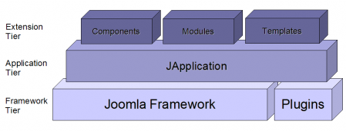

***Joomla! 1.5 gồm có 3 tầng hệ thống:***

* Tầng dưới cùng là mức nền tảng, chứa các thư viện và các plugin (còn được biết với tên gọi mambot).
* Tầng thứ hai là mức ứng dụng và chứa lớp **JApplication**. Hiện tại tầng này gồm 3 lớp con: **JInstallation**, **JAdministrator** và **JSite**.
* Tầng thứ ba là mức mở rộng. Tại tầng này có các thành phần (*component*), mô đun (*module*) và giao diện (*template*) được thực thi và thể hiện.

1. ***Đặc tính***

Những đặc tính cơ bản của **Joomla** bao gồm: bộ đệm trang (**page caching**) để tăng tốc độ hiển thị, lập chỉ mục, đọc tin RSS (RSS feeds), trang dùng để in, bản tin nhanh, blog, diễn đàn, bình chọn, lịch biểu, tìm kiếm trong Site và hỗ trợ đa ngôn ngữ.

1. ***Tính năng***

**Tính tương thích (Responsive):** Đây là một tính năng, bắt buộc cần phải có trong bất cứ một nền tảng của quản trị tiên tiến nào. Trong Joomla cũng sẽ không ngoại lên, nếu các bạn đã biết sử dụng nó ở những tính năng khác, thì tính năng này trong ứng dụng này cũng có thể sử dụng được tốt, không cần phải mất quá nhiều thời gian tìm hiểu, học hỏi.

**Đa ngôn ngữ (Multilingual):** Trong một Joomla có khoảng 70 gói ngôn ngữ, nó đã được cài đặt sẵn và nhiệm vụ của bạn duy nhất đó là hãy click vào lựa chọn ngôn ngữ rồi sử dụng thôi.

**Dễ dàng update:** Có thể nói rằng, so với những phần mềm khách thì Joomla chính là công cụ, được update thường xuyên nhất. Chưa dừng ở đó, nó còn tuyệt vời hơn là bạn cũng sẽ dễ dàng thực hiện chuyển sang các bản cập nhật, khi 2 đến 3 lần bạn tiếc hành nhấp ở bảng điều khiển của quản trị phần mềm là được.

**Hỗ trợ chu đáo:**  Các bạn ạ, Joomla chính mà nền tảng có mã nguồn khá mở,  nên khuyến khích các bạn có thể đưa ra những đóng góp, để xây dựng nó hoàn chỉnh, hợp lý hơn. Tuy nhiên, các bạn cũng sẽ không hề nhận được sự hỗ trợ nào từ các bạn có liên quan ở Joomla đây nhé. Mặc dù thế, thì bạn sẽ vẫn có thể tìm được các chỉ dẫn vỗ cùng hữu ích ở trong Joomla Documentation, đây chính là một tài liệu có hỗ trợ và được cộng đồng Joomla cùng nhau xây dựng vô cùng chi tiết.

1. ***Ứng dụng***

* Các blog cá nhân
* Các Website tin tức
* Các Website trường học
* Các Website thể thao, giải trí…
* Các Website mua sắm, thương mại điện tử
* Các Website danh bạ trực tuyến
* Các Website mạng cộng đồng / mạng xã hội

1. **Môi trường và công cụ phát triển**

Để xây dựng và phát triển ứng dụng này ta cần phải cài đặt môi trường máy ảo php và có các công cụ cần thiết sau:

* Server Apache
* Bộ PHP
* Bộ MSQL
* Phiên bản mã nguồn mở Joomla ổn định
* Các chương trình sợn thảo: phpDesigner 2008, Dreamwear CS6,..

Để thuận lợi và nhanh chóng hơn, ta có thể cài bộ XAPP tích hợp tất cả server apache php và mysql

XAMPP: dùng để giả lập máy tính của bạn thành một máy chủ web (máy tính của bạn khi được giả lập máy chủ web sẽ được gọi là: localhost, để phân biệt với máy chủ đang hoạt động trên web và host server)

1. **Ưu và nhược điểm của Joomla**
2. **Ưu điểm**

Ưu điểm đầu tiên cần nói tới là dễ sử dụng. Quả thực với Joomla bạn chỉ cần vài chục phút là tạo xong một website hoàn chỉnh với rất nhiều tính năng như gallery, video, music, shopping cart, forum …Vì dễ sử dụng Joomla được dùng rất nhiều để xây dựng các website từ nhỏ tới lớn vừa .

Giao diện Joomla rất đẹp được cung cấp bởi rất nhiều công ty cả miễn phí và thương mại .(Joomlart là một công ty lớn cung cấp các template cho joomla có trả phí do anh Hùng người Việt Nam là Director . Joomlart hiện có hơn 200 ngàn khách hàng từ khắp nơi trên thế giới cung cấp các template cho Joomla, Drupal, Magento) .

Joomla có một thư viện các ứng dụng (extensions) khổng lồ được lập trình bởi các lập trình viên khắp nơi, hầu hết là miễn phí, giúp bạn có rất nhiều lựa chọn mở rộng tính năng cho website của minh .

Dễ dàng tìm và sửa các lỗi gặp phải: Vì có một lượng người dùng khổng lồ trên thế giới do đó nếu bạn gặp một vấn đề trục trặc nào đó trong quá trình sử dụng Joomla thì hãy search trên Google, 90% đã có người gặp phải vấn đề đó và hầu như đều có giải pháp, câu trả lời cho vấn đề của bạn .

1. **Nhược điểm**

Mã nguồn của Joomla tương đối lớn dẫn tới tốn nhiều tài nguyên hệ thống hơn so với Drupal trong quá trình sử dụng .

Việc có nhiều extensions là một lợi thế đồng thời nó cũng là một bất lợi. Các extensions được viết bởi rất nhiều lập trình viên khác nhau dẫn tới tiềm ần các lỗi bảo mật trong các extensions đó (tuy nhiên có các giải pháp firewall khắc phục các nhược điểm này, (có trả phí)). Nếu là người dùng mới có thể bạn sẽ bối rối trong việc chọn lựa các extensions cho website của mình.

Không có khả năng Multiple site như Drupal (cần mua extensions để có được tính năng này) .

Khả năng SEO của Joomla kém nhất trong 3 loại CMS (Drupal, WordPress, Joomla) .

Không chạy tốt trên máy chủ Windows (IIS) .

1. **So sánh Joomla với Wordpress**
2. **Giống nhau**

* Cả Joomla và WordPress đều được viết bằng PHP.
* Joomla và WordPress là mã nguồn mở và miễn phí.

1. **Khác nhau**

|  |  |  |
| --- | --- | --- |
|  | **Joomla** | **WordPress** |
|  | Joomla là một hệ thống quản lý nội dung mã nguồn mở và miễn phí để xuất bản nội dung web được phát triển bởi Open Source Matters, Inc. | WordPress là một hệ thống quản lý nội dung mã nguồn mở dựa trên PHP và MySQL và miễn phí. |
| ***SEO*** | Joomla không thân thiện với SEO. | Thân thiện với SEO hơn |
| ***DBMS*** | Joomla hỗ trợ MySQL và các hệ quản trị cơ sở dữ liệu khác. | WordPress chỉ hỗ trợ độc quyền MySQL |
| ***Khả năng mở rộng*** | Ứng dụng Joomla có thể được mở rộng bằng các tiện ích mở rộng. | Ứng dụng WordPress có thể được mở rộng bằng các plugin. |
| ***Đa ngôn ngữ ủng hộ*** | Joomla đi kèm với hỗ trợ tích hợp để xử lý các trang web đa ngôn ngữ. | Có các plugin trong WordPress cho phép tạo một trang đa ngôn ngữ |
| ***Các ứng dụng*** | Thương mại điện tử, mạng xã hội và kinh doanh quy mô vừa đến lớn. | Doanh nghiệp quy mô vừa và nhỏ, blog và cửa hàng thương mại điện tử nhỏ hơn. |
| ***Đường cong học tập*** | Joomla ở mức độ vừa phải để học. | WordPress rất dễ học và thân thiện với người mới bắt đầu. |

1. **Cài đặt và cấu hình**
2. **Cài đặt**

* Để có thể cài đặt Joomla trên Localhost, bạn cần thực hiện các bước sau:
* Bước 1: Tải về và cài đặt phần mềm XAMPP ( Tham khảo bài viết Cài đặt phần mềm tạo máy chủ ảo XAMPP).
* Bước 2: Tạo mới Cơ sở dữ liệu MySQL (Tham khảo bài viết Tạo mới cơ sở dữ liệu MySQL). Bạn tham khảo bài viết và tạo mới CSDL MySQL tên là "dbjoomla".
* Bước 3: Tải về và cài đặt Joomla 4 trên Localhost.

1. ***Chuẩn bị***

* Bạn đi tới trang: <http://www.joomla.org/download.html> để tải gói cài đặt Joomla (hiện tại là Joomla 4.0.4)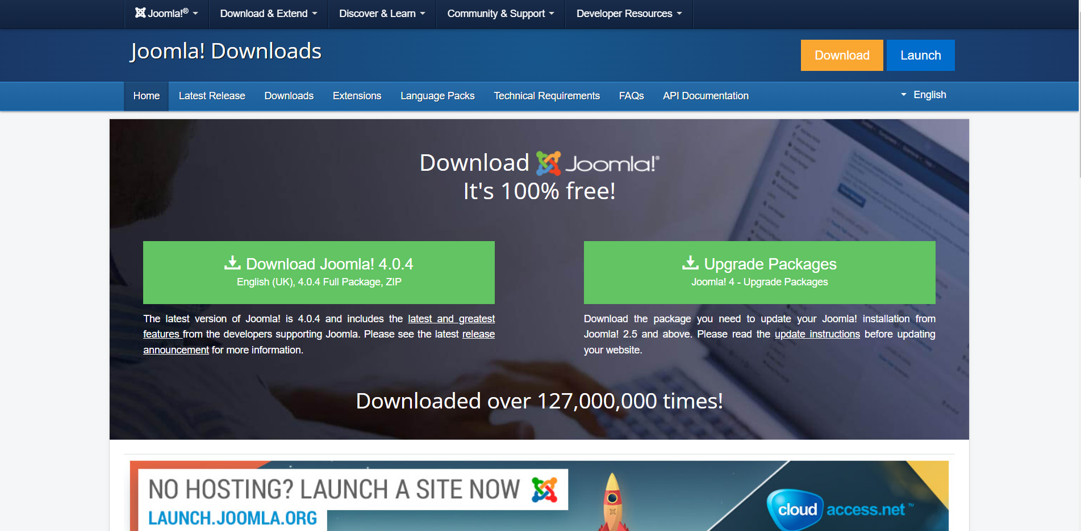
* Bạn nhấp chuột vào nút **Download Joomla 4.0.4** để tải về tệp tin cài đặt Joomla.
* Sau khi tải về, bạn sẽ có tệp tin nén**"** **Joomla_4.0.4-Stable-Full_Package.zip"**. Bạn nhấp chuột phải vào tệp tin **"** **Joomla_4.0.4-Stable-Full_Package.zip"** và chọn**Extract to Joomla_4.0.4-Stable-Full_Package.zip**
* Sau khi giải nén, bạn sẽ nhận được thư mục " **Joomla_4.0.4-Stable-Full_Package ".**
* Bạn đổi tên thư mục **"** **Joomla_4.0.4-Stable-Full_Package "** thành **"joomla"** và chép (Copy) thư mục này theo dẫn**"D:\xampp\htdocs"** (trong đó**D:\xampp** là thư mục cài đặt phần mềm XAMPP trên máy tính của bạn).

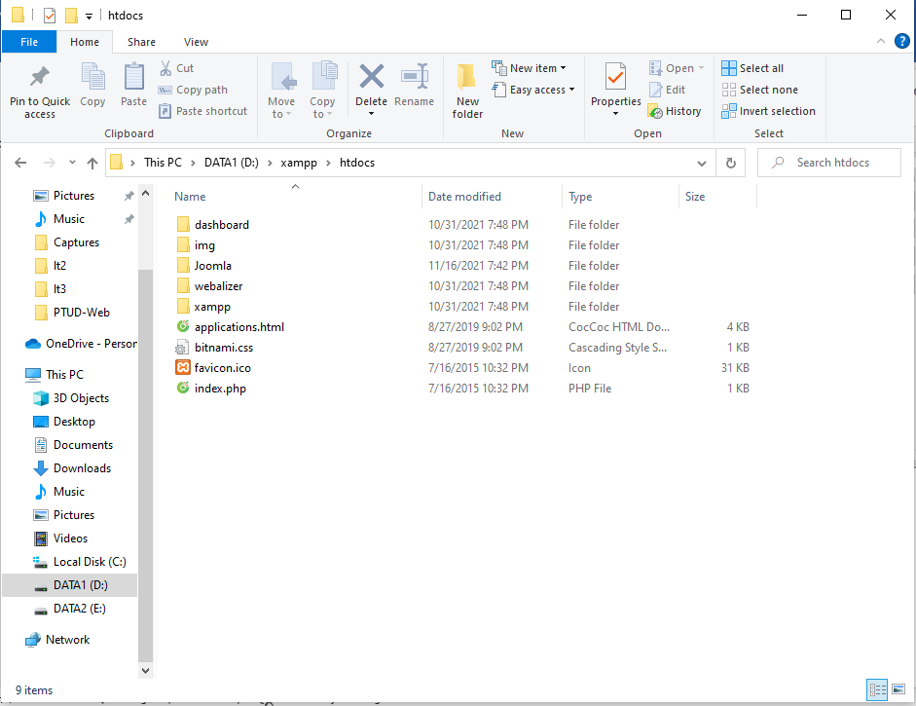

* Nếu bạn chưa chạy phần mềm XAMPP, bạn cần chạy XAMPP để kích hoạt 2 dịch vụ Apache và MySQL trước khi tiến hành cài đặt Joomla.

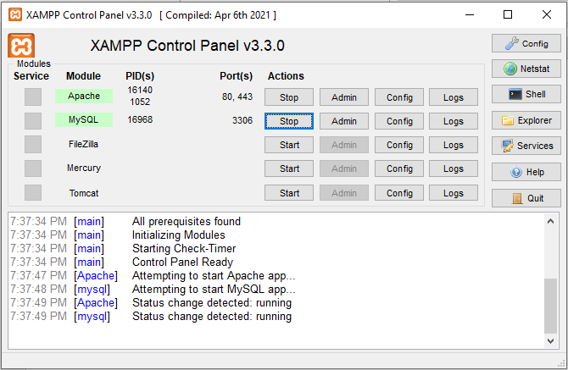

1. ***Cài đặt***

* Bạn nhập:***"localhost/joomla"*** trên thanh địa chỉ của trình duyệt Web để bắt đầu cài đặt Joomla, bạn sẽ được tự động chuyển hướng tới trang ***"localhost/joomla/installation/index.php"*** như trong hình

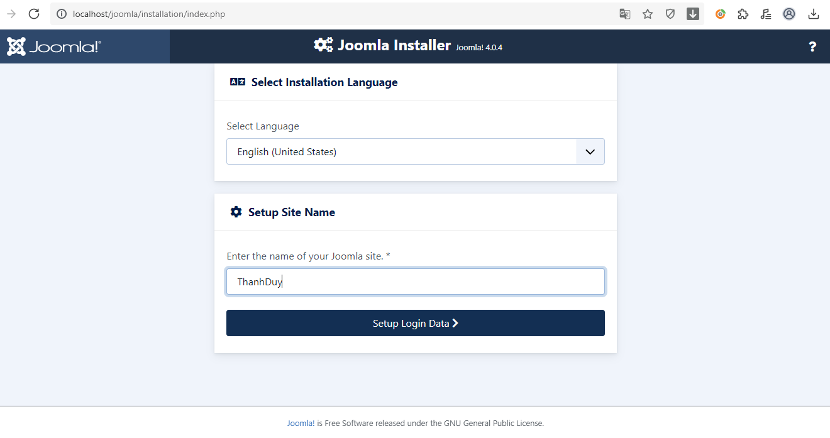

* Cấu hình (**Configuration**)  
  Bạn tiến hành điền các thông tin để cấu hình Website Joomla :
  + Select Language: Bạn lựa chọn ngôn ngữ sử dụng cho Website.
  + Site Name: Nhập tên Website



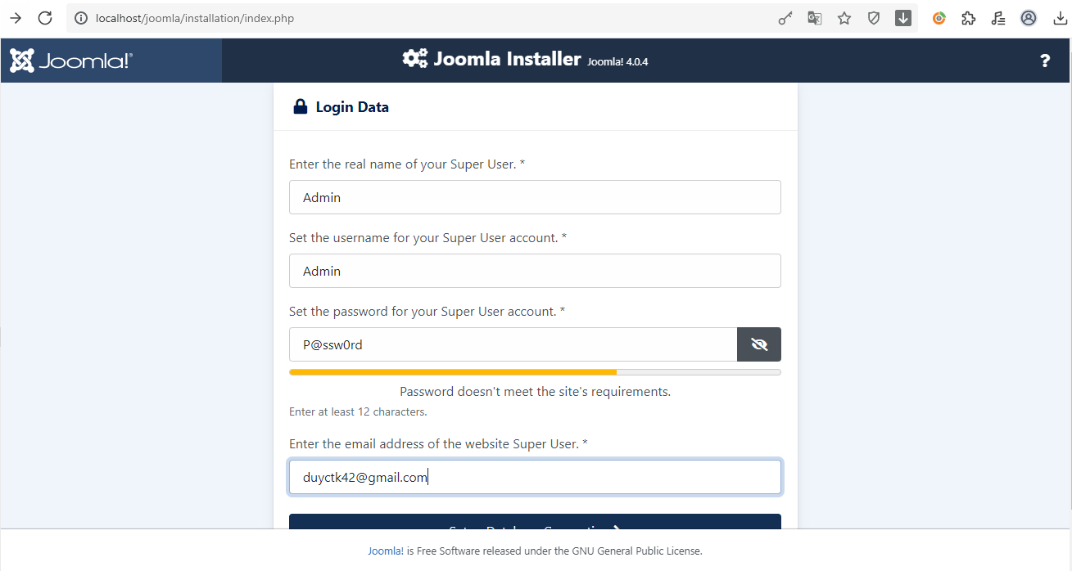

* Admin Username: Nhập tên đăng nhập bạn muốn sử dụng để đăng nhập trang quản trị Joomla. Trong ví dụ, mình sẽ sử dụng tên đăng nhập tài khoản quản trị là **"***admin***"**
* Admin Password: Nhập mật khẩu đăng nhập ( đặt là**"***admin***"**)
* Confirm Admin Password: Nhập lại mật khẩu (nhập lại là**"***admin***"**)
* Admin Email: Nhập địa chỉ Email quản trị của bạn.
* **Database**
* Tới phần cơ sở dữ liệu Bạn cần tạo Database và User Database cho website mới, bạn truy cập vào đường dẫn <http://localhost/phpmyadmin/>

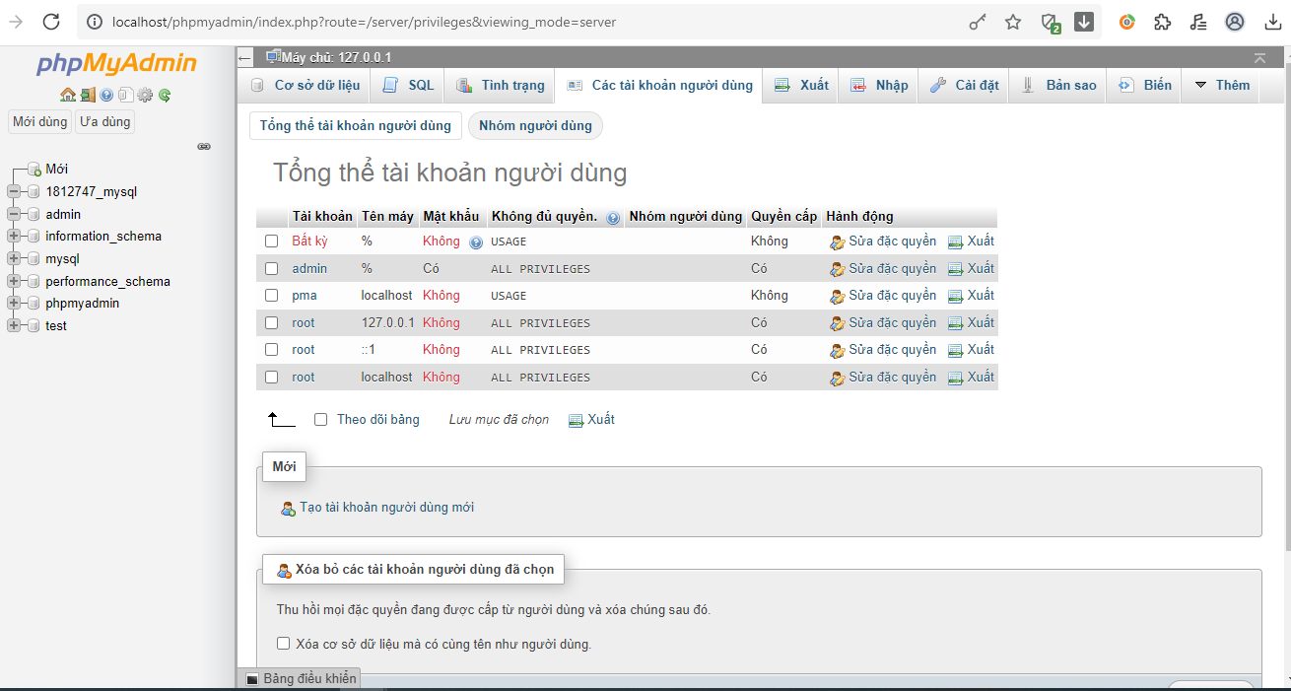

* Sau đó chúng ta tao một user và tạo một database rỗng tên admin

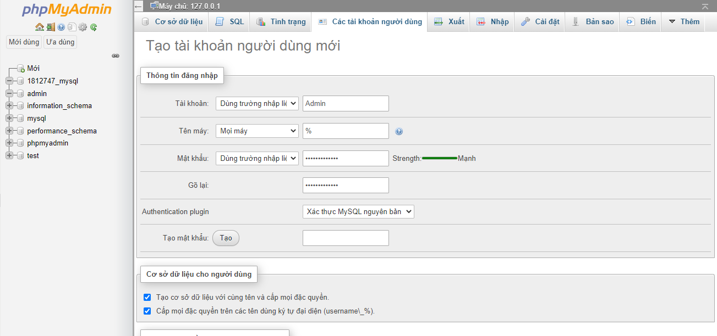

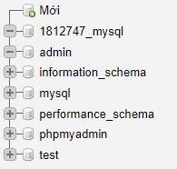

* Database Type: Chọn kiểu CSDL ( mặc định là**"MySQL"**)
* Host Name: Điền tên host (nhập là **"localhost"**)
* Username: Điền tên đăng nhập tài khoản quản trị CSDL MySQL ( nhập là **"root"**)
* Password: Điền mật khẩu  tài khoản quản trị CSDL MySQL ( để trống)
* Database Name: Điền tên CSDL bạn đã tạo mới. Trong bài viết này, mình đã tạo mới CSDL MySQL tên là **"dbjoomla"** nên trong mục Database Name, mình sẽ nhập **"dbjoomla"**
* Table Prefix: Đây là các ký tự được sinh ra ngẫu nhiên và được thêm vào trước tên mỗi bảng trong CSDL của bạn. Bạn sẽ có các bảng u9gm6_users, u9gm6_content, u9gm6_banners,...  Bạn có thể thay đổi "u9gm6" này bằng từ dễ nhớ hơn, ví dụ "mydb_". Khi đó, bạn sẽ có các bảng mydb_users, mydb_content, mydb_banners,...

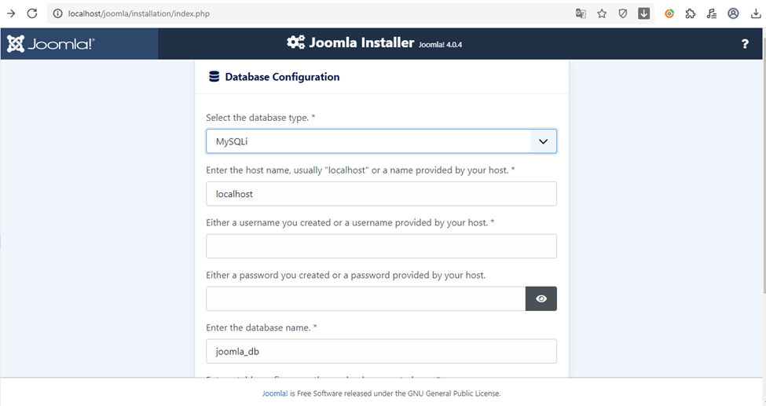

* Nhấn Complete và Open Site

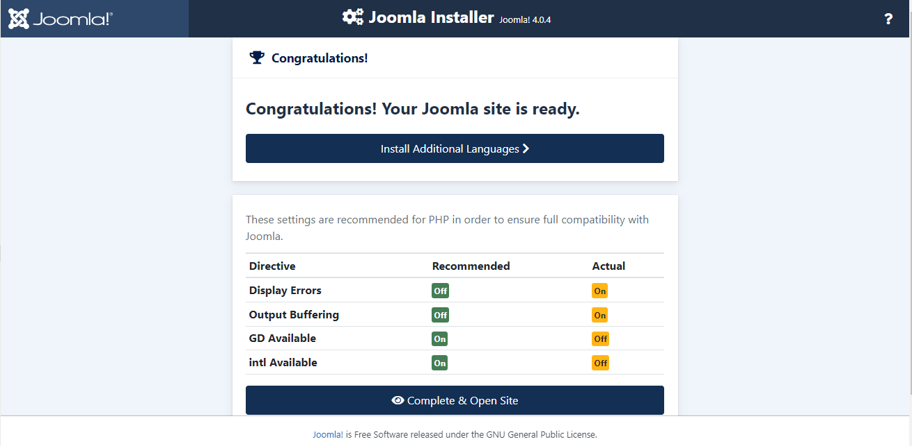

* Nhấp chuột vào Administrator để tới trang quản trị Joomla 4.0.4. Hoặc bạn cũng có thể nhập trên thanh địa chỉ của trình duyệt Web: **"*localhost/joomla/administrator*"** để truy cập tới trang quản trị Joomla.

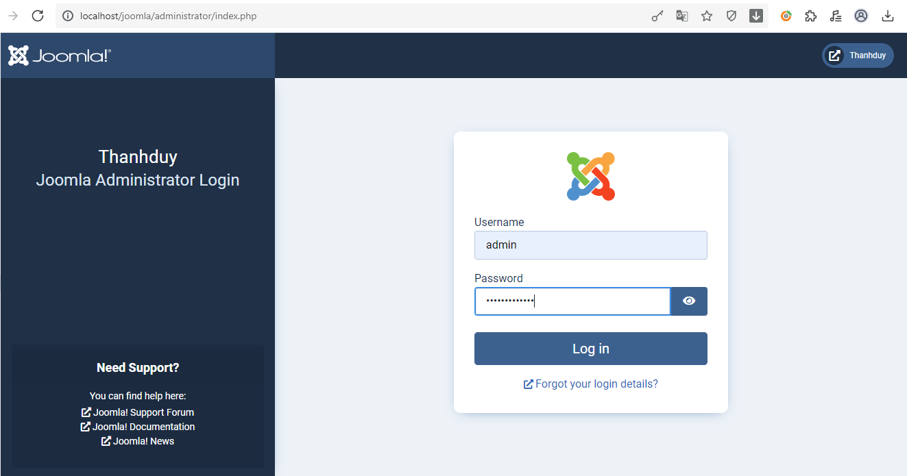

* Vậy là bạn đã cài đặt thành công Joomla 4.0.4 trên localhost.

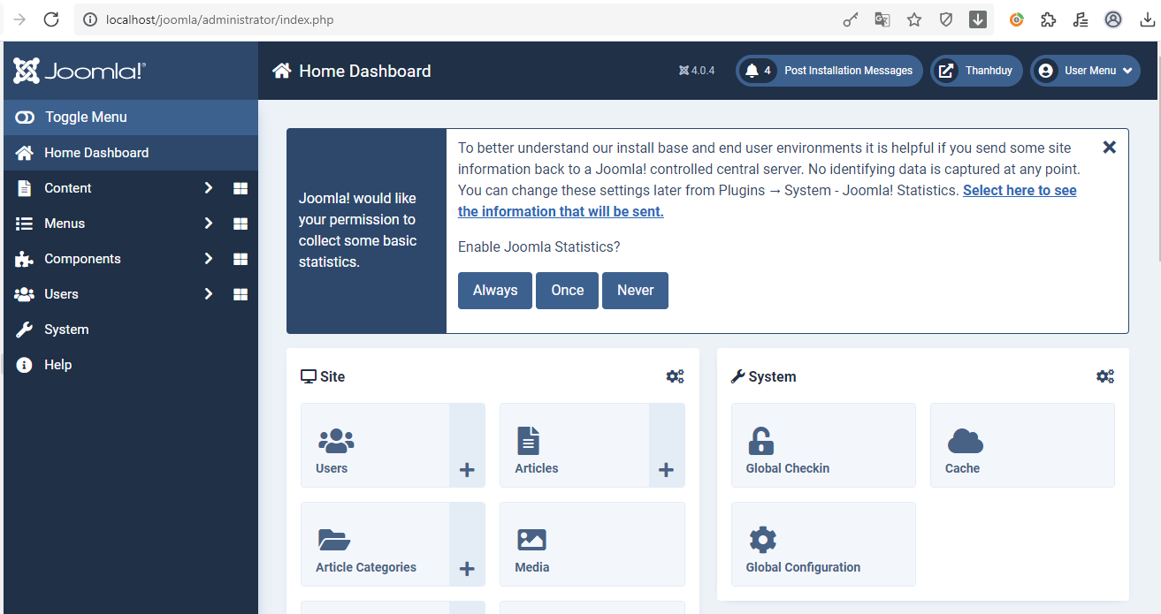

1. **Sử dụng Joomla tạo site**

Với Joomla, bạn sẽ có vô số xác định về cách cấu trúc trang web và quản lý thông tin. Trong bài đăng này, bạn sẽ được cách dùng Joomla để quản lý nội dung dễ dàng và hiệu quả.

* **Thêm**bài viết

Hãy bắt đầu với những điều căn bản. Từ trang quản trị, nhấn vào nút **nội dung**, rê chuột qua tùy chọn quản lý bài viết và nhấp vào **Add new article**. Một trình biên soạn WYSIWYG sẽ bật lên. Nó có khả năng được dùng để định dạng và chèn văn bản vào bài đăng của bạn. Bạn cũng có thể thêm hình ảnh hoặc liên kết ở đây.

Sau khi bạn đã hoàn thiện bài viết, nhấn nút Save để xuất bản.

Sau khi bài viết đã xuất hiện lần đầu, nó sẽ hiển thị trong phần **Latest Articles**. Nếu như bạn muốn liên kết nó với trình đơn chính của trang web, hãy làm theo các bước sau:

1. Bấm vào tab **menu**
2. Rê chuột tới **Main menu**, chọn vào **Add new thực đơn item**
3. Nhập vào phần tiêu đề cho menu. Ví dụ: My Article
4. Chọn loại menu, do đây là một dạng bài viết nên chọn vào **Articles**
5. Do cần chọn bài biết mới chèn vào, hãy bấm **Single Article**
6. Bấm **Select**ở bài đăng cần thêm
7. Chọn Save để lưu lại

* **Thêm Joomla Components**

Joomla cho bạn khả năng thêm các công dụng quan trọng (ngoài các công dụng tiêu chuẩn) vào văn bản, liên kết và hình ảnh nhầm tạo ra các thông tin khó khăn bằng các components.

Trình quản lý components có các tùy chọn khác nhau để thêm các trang khó khăn vào website của bạn. Joomla có khá là nhiều components được tạo ra sẵn để tạo các kiểu trang dành riêng một bí quyết đơn giản như: danh bạ, tìm kiếm, tìm kiếm sáng tạo, nguồn cấp dữ liệu tin tức, liên kết web,…

* **Thêm Joomla Categories**

Joomla có hệ thống categories cho phép bạn chia loại thông tin của mình một cách hiệu quả. Mỗi khi tạo bất kỳ nội dung mới nào bạn có thể chỉ định một category nó. Việc này bạn giúp giữ Tất cả mọi thứ có cấu trúc và hệ thống đồng nhất. Categories trở nên thật sự hữu dụng khi mà bạn có nhiều các kiểu nội dung/bài viết khác nhau đặt trên trang website. Để thêm category mới, hãy thực hiện theo các bước dễ dàng sau:

1. Từ trang admin, bấm chọn **content**
2. Trong **Categories**, chọn vào **Add New Category**
3. Thêm bí danh, tiêu đề, miêu tả và nhấn **Save**.
4. Bấm **Save**lần nữa để thực hiện thêm category mới

* **Tạo bài đăng nổi bật**

Bạn có khả năng tạo trang chứa các thông tin tổng hợp dựa trên các thuộc tính gần giống nhau.

Bước trước tiên là đánh dấu các articles (bài viết) là nổi bật. Điều này cực kì dễ thực hiện, chỉ cần vào nội dung và sau đó nhấp vào Articles. Danh sách các bài viết (articles) trên trang website của bạn sẽ được hiển thị ở đây. Bạn sẽ cảm nhận rằng có một ngôi sao bên cạnh toàn bộ bài viết trong danh sách. Toàn bộ những gì bạn phải làm để làm một bài đăng nổi bật là nhấp vào ngôi sao bên cạnh bài đăng đấy. Người nổi tiếng nên chuyển sang màu vàng làm cho bài báo của bạn trở thành nổi bật.

Để hiển thị các bài viết nổi bật trên trang được liên kết trong menu, hãy thực hiện theo các bước sau:

1. Tạo một menu mới bằng việc vào **Menus** > **Main thực đơn**
2. Nhấn vào **Add New thực đơn**
3. Bấm **Select** để chọn loại menu
4. Tại mục chọn loại menu, nhấn vào **articles** và chọn vào mục bài viết nổi bật
5. Đánh tên menu, chẳng hạn như như: **Featured Articles**
6. Bấm Save để thực hiện

* **Tạo trang**liên hệ

Nhận phản hồi từ khách truy cập/khách hàng/khách hàng tiềm năng là một việc làm đều đặn của các chủ trang web. Với mục tiêu này, việc có một trang liên lạc sẽ vô cùng quan trọng. con người có khả năng làm điều này trong Joomla với chỉ vài cú bấm chuột:

1. Trước tiên, bạn phải cần tạo mới một trang liên lạc. Vào Components, chọn Contacts và sau đấy bám chọn New
2. Thêm tên, thông tin liên lạc cho form của bạn. nếu như bạn muốn thêm các miêu tả, hảy sử dụng tab Miscellaneous Information
3. Khi đã thực hiện xong, bấm Done để lưu lại.

* **Sử dụng Banner**

Banners component có khả năng sử dụng để quản lý hình ảnh hoặc HTML banners. quá trình thực hiện như sau:

1. Đầu tiên, con người cần tạo một banner. Vào Components > Banners > Banners
2. Nhấn vào nút New ở phía trên bên trái.
3. Ban sẽ phải chọn tên banner, chúng tôi chỉ bạn có thể đặt tên có ý nghĩa chi tiết để giản đơn sắp xếp sau này.
4. Tải lên hình ảnh của bạn (có thể tùy chọn đặt thông số chiều cao, chiều rộng)
5. Khi hoàn tất, bấm Save để lưu lại
6. Bây giờ, để hiện thì banner này, bạn phải cần xuất bản nó dưới dạng một module mới.
7. Vào Extensions > Module Manager, bấn New
8. Một danh sách các module sẽ hiển thị, chọn vào Banners
9. Chọn tiêu đề và vị trí cho module mới. Bấm Save khi đã thực hiện hoàn tất.

* **Cài đặt Joomla Extensions**

Thư viện extensions (phần mở rộng) chủ đạo thức của Joomla bổ sung toàn bộ các phần mở rộng mà bạn có thể sử dụng. Từ bảo mật, bản đồ, marketing và thương mại và điện tử, bạn có thể tìm thấy tất cả ở đó.

Extensions có thể được cài đặt và quản lý tại mục Extensions > Manage. Joomla sẽ hỏi bạn nếu như mong muốn bật Install from web. Chúng tôi chỉ bạn nên bật mục này vì như thể bạn sẽ có thể thực hiện tìm kiếm các phần mở rộng ngay ở đây mà không cần phải rời khỏi trang quản lý admin của Joomla.

* **Cài đặt Joomla Templates**

Themes và templates là những phần làm cho các trang web đẹp hơn, dễ chịu hơn và thân thiện với người dùng. Chọn đúng themes, templates hoặc phương pháp thiết kế là một điều then chốt cho chức năng và giao diện của trang website của bạn vì lẽ đó hãy suy nghĩ thật kỹ để có quyền quyết định.

1. Vào Extensions > Manage
2. Chọn vào Upload Package file
3. Bấm chọn file nén dạng .zip chứa templates để thực hiện
4. Một khi các bước tải lên hoàn tất, vào mục Extensions > Templates
5. Bấm chọn hình ngôi sao ở templates bạn mong muốn bật.

* **Thực hiện backup cho Joomla**

Account hosting của bạn tại Hostinger có thể được tự động backup gồm có toàn bộ các files cũng giống như databases. Bạn có khả năng truy cập vào trang Quản lý hosting, chọn mục Backups để thực hiện tải xuống lưu giữ.

* **Cập nhật Joomla**

Việc hành động cập nhật Joomla cực kì giản đơn. Mặc định, khi vào trang quản lý http://domain.com/administrator Joomla sẽ tự động kiểm tra phiên bản mới nhất hiện có. Nếu như phiên bản bạn đang sử dụng cũ hơn sẽ có thông báo cập nhật.

Khi thấy thông báo này, bạn chỉ phải nhấp vào **Update Now** để bắt đầu chu trình cập nhật. Joomla sẽ tự động download và cập nhật phiên bản tiên tiến. Bãn hãy chờ một lát để chu trình hoàn tất.

* **Sửa đổi và cải thiện website Joomla**

Tốc độ tải trang web nhanh thuộc một phần quan trọng cho trải nghiệm tốt với người dùng. Trong phần hướng dẫn sử dụng Joomla! Này, chúng tôi sẽ chỉ bí quyết cải thiện hiệu năng và tốc độ tải cho trang web Joomla.

* **Bật Gzip Compression**

Nén giúp bạn giảm tổng kích cỡ trang web mà người truy cập phải tải xuống, do đó sẽ mất ít thời gian hơn để tải trang web.

Đầu tiên, truy xuất bảng điều khiển quản trị Joomla của bạn và đi đến System > Global Configuration, thực hiện các bước sau để bận nén GZip

1. Bấm **Server**
2. Chọn **Yes** tại mục **Gzip Page Compression**
3. Bấm **Save** để lưu lại thiết lập.

* **Bật Joomla Cache**

Bằng việc cho phép bộ nhớ cache lưu trữ nội dung trang website của bạn được lấy từ cơ sở dữ liệu trên máy chủ, nên khi khách truy cập đến trang website của bạn, thời gian phản hồi sẽ nhanh hơn.

1. **TÀI LIỆU THAM KHẢO**

[**https://www.hostinger.vn/huong-dan/huong-dan-su-dung-joomla-cho-nguoi-moi-bat-dau**](https://www.hostinger.vn/huong-dan/huong-dan-su-dung-joomla-cho-nguoi-moi-bat-dau)

[**https://wiki.matbao.net/joomla-la-gi-cach-cai-dat-va-su-dung-joomla-day-du-nhat/**](https://wiki.matbao.net/joomla-la-gi-cach-cai-dat-va-su-dung-joomla-day-du-nhat/)

[**https://bizfly.vn/techblog/joomla-la-gi.html**](https://bizfly.vn/techblog/joomla-la-gi.html)

[**https://wiki.tino.org/joomla-la-gi/**](https://wiki.tino.org/joomla-la-gi/)